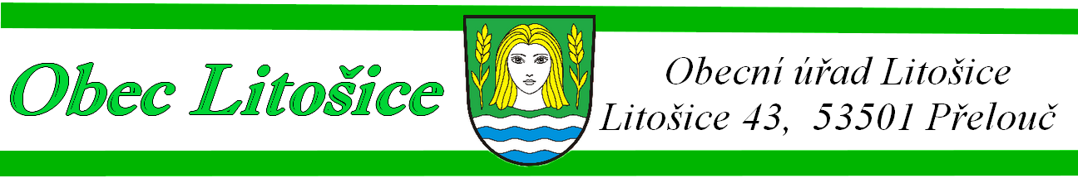

Odpovědní formulář
na žádost o poskytnutí informací ve smyslu zákona č. 106/1999 Sb.

Žadatel o informace:

zastoupen osobou:

Poskytovatel informace:
Obec Litošice, Litošice 27, 53501 Litošice

Na základě Vaší žádosti ve smyslu zákona č. 106/1999 Sb., o svobodném přístupu k informacím ze dne ………………sdělujeme:

V Litošicích dne ………………
Vypracoval:Březina Miroslav
Kontakt: info@litosice.cz

V Litošicích

………………………………………………
Březina Miroslav – starosta obce

